**Муниципальное бюджетное дошкольное образовательное учреждение Чановский детский сад №4 р. п. Чаны**

**Чановского района Новосибирской области**

***Конспект***

***Непрерывной непосредственной образовательной деятельности.***

***Тема: «Путешествие по страницам»***

***Воспитатель: Нургалиева М.Х.***

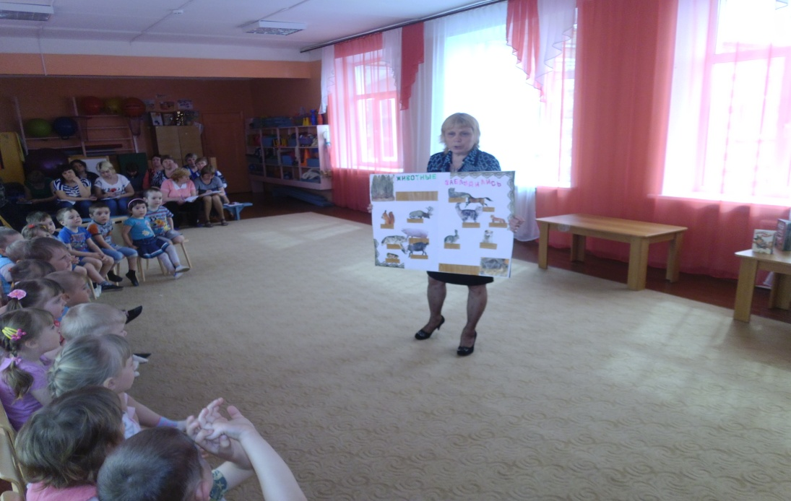

***Май 2015 г.***

***Цель:*** Обобщить знания и умения детей, полученные в течение года.

***Задачи:*** Совершенствовать умения различать и называть геометрические фигуры (квадрат, круг, треугольник, прямоугольник, овал) и их цвета, и количество предметов (много, мало, один).

Закрепить знания детей о диких и домашних животных и о месте их обитания. Конкретизировать знания о временах года и сезонных изменениях в природе.

Учить рисовать пальчиками, проявлять интерес к коллективной работе.

Расширить представления детей о безопасностях на улице. Продолжать развивать речь детей. Развивать умения имитировать движения животных при игровой деятельности.

Воспитывать любовь к природе, коллективизм.

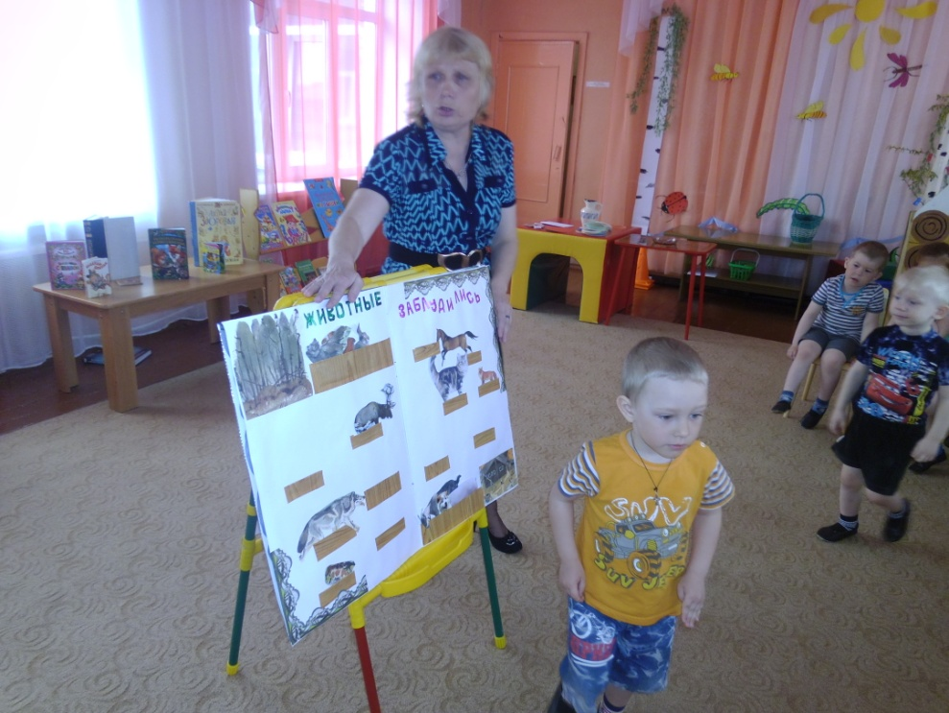

***Интеграция образовательных областей:***

ОО. «Речевое развитие», ОО. «Художественное эстетическое развитие». Рисование, ОО. «Познавательное развитие» (РЭМП, РЦКМ), ОО. «Социально – коммуникативное развитие» ( «Безопасность»), ОО «Физическое развитие», игровая деятельность.

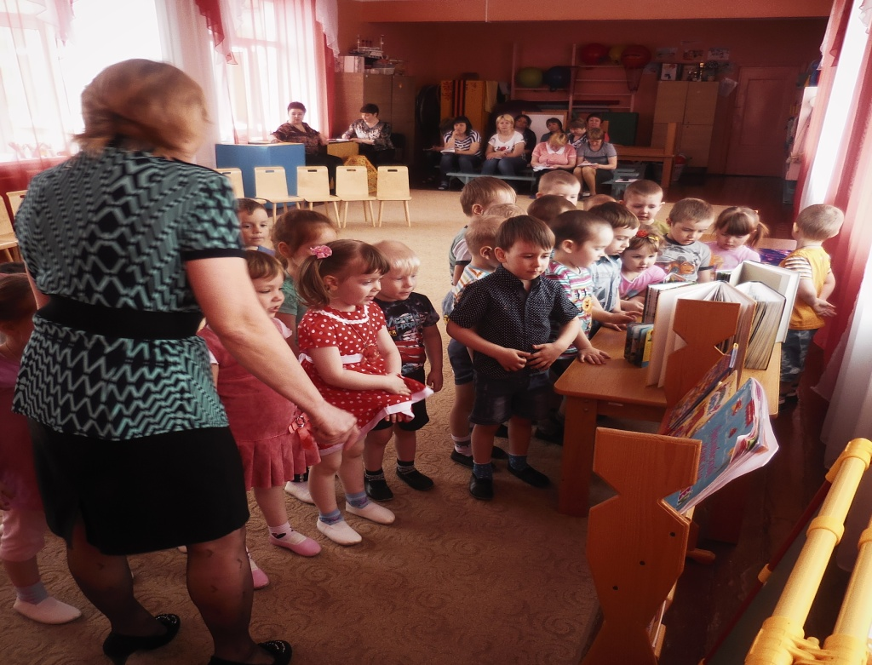 ***Ход ННОД:***

Воспитатель вместе с детьми входит в зал.

- Дети, куда это мы попали? (обращает внимание на выставку книг).

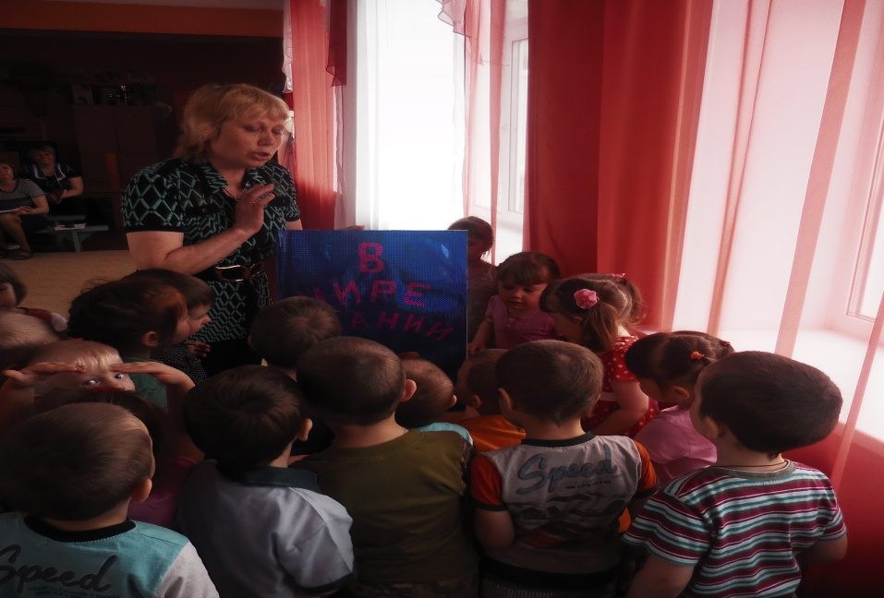- Какие книги вы видите на выставке? (ответы детей) Есть книги большие и маленькие, есть толстые и тонкие (показывает для сравнения), есть познавательные, учебные, энциклопедии и сказки. А вот эта самая большая красивая книга (обращает внимание детей на методическое пособие – книгу – самоделку) необычная. По ней можно проверить свои знания. Вы хотели бы знать, что вы знаете и чему научились? (ответы детей)

Воспитатель усаживает детей на стульчики и предлагает отправиться в путешествие по страницам (дети закрывают глаза, звучит музыка, воспитатель тихим, спокойным голосом говорит, что отправляются в полёт кто на чём желает, затем предлагает открыть глаза).

-Дети, мы с вами очутились на странице Математики. - Что вы видите на этой странице? (ответы детей)

- Каким цветом прямоугольники?

- Как называются фигуры красного цвета? И т.д.

- А сколько здесь всего рыбок? (много)

- А сколько диких животных? (мало)

- Мы можем их посчитать? (счёт до 5)

- Кого здесь всего один? (котёнка)

Молодцы, с заданием справились, а сейчас выходите на игру (проводится подвижная игра « Апельсин»).

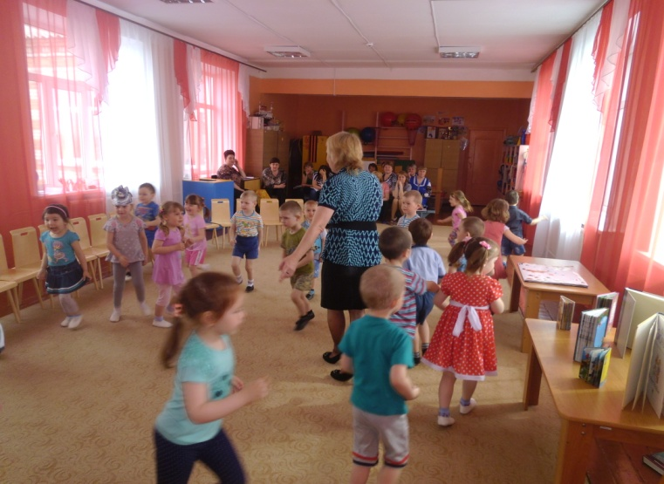

Дети садятся на стульчики, «путешествие» продолжается.

Вторая страница – «животные заблудились». Воспитатель предлагает диких животных отравить в лес, а домашних животных - домой. Дети выполняют задания, воспитатель их хвалит.

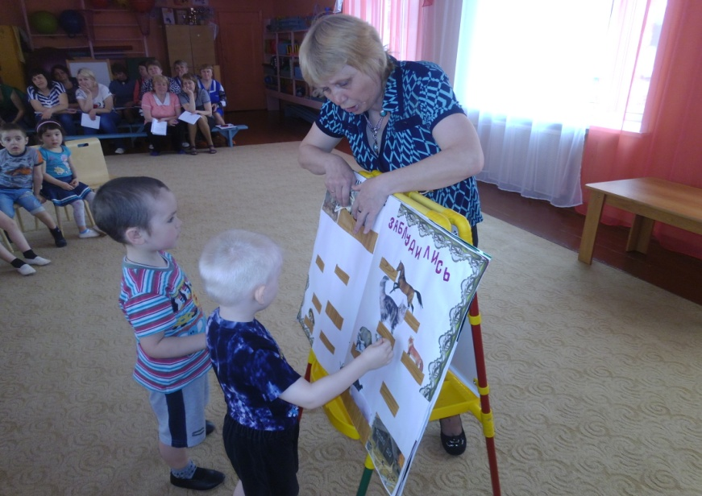 После выполненного задания воспитатель предлагает поиграть в игру «Шёл старик дорогою». Путешествие продолжается. - Дети, в пути не всегда всё хорошо бывает, случаются и неприятности. Вот и мы с вами попали на страницу безопасности. - Какие опасности могут встречаться на дороге? - Что нам помогают избегать опасности на дорогах (дорожные знаки)? - Какие дорожные знаки вы знаете?

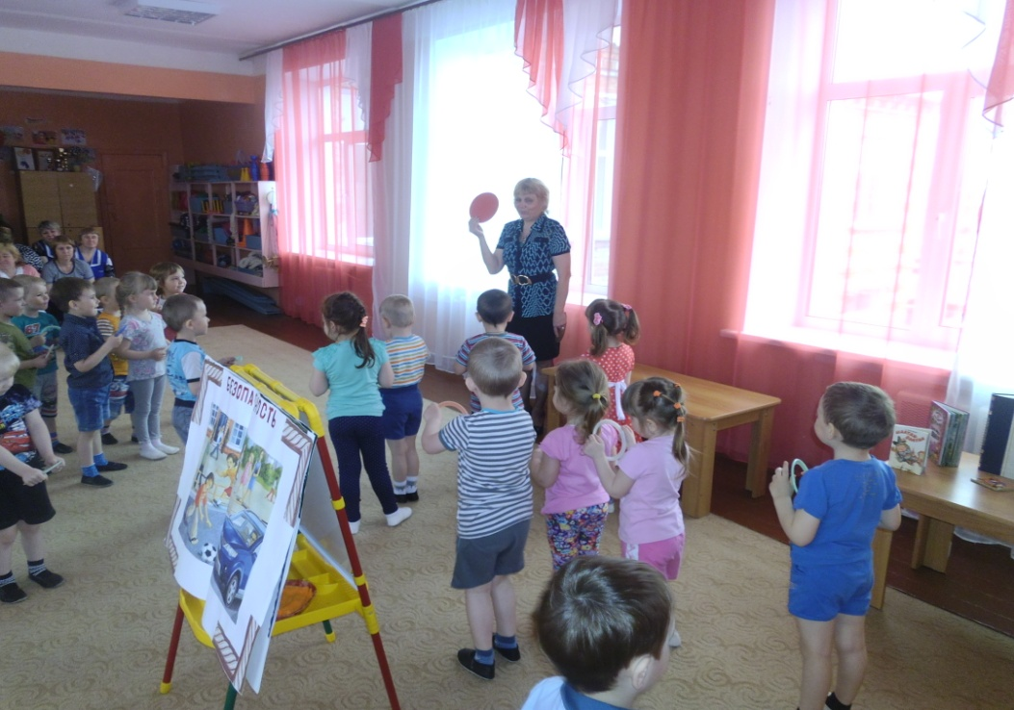

- Сейчас мы посмотрим, как вы выполняете знаки светофора (игра «Стой – иди») На четвёртой странице попадаем на страницу русских народных сказок. - Какие русские народные сказки вы знаете? (ответы детей).

- Сегодня у нас в гостах сказка «Лиса и журавль» (драматизация сказки детьми).

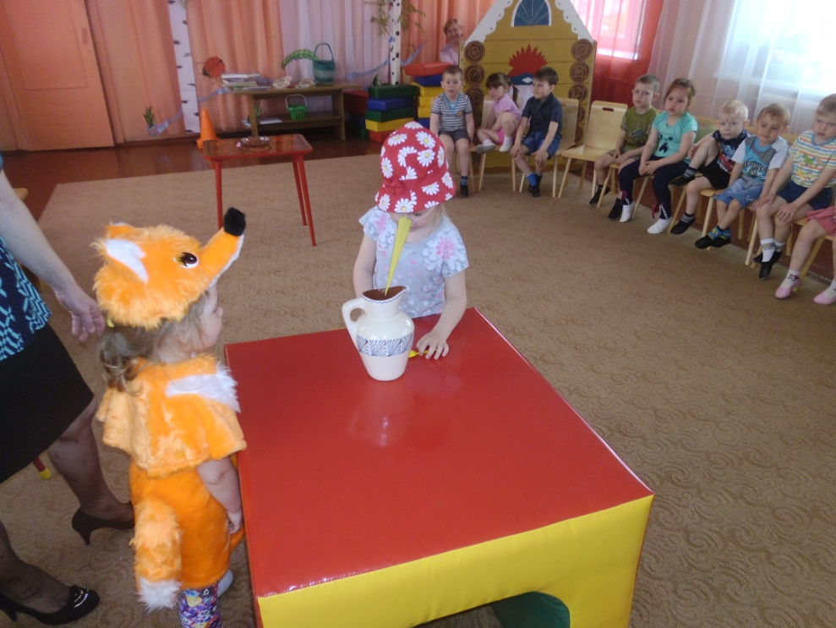

-Вот и последняя наша страница. Что вы видите на этой странице? (времена года) - Назовите все четыре времени года. - Назовите признаки зимы (весны, лета, осени). - Дети, уже весна на дворе, а наше дерево (обращает внимание на рисунок дерева) всё ещё без листочков. Как мы можем выйти из такого положения (нарисовать листочки). Воспитатель предлагает пальчиками рисовать зелёные листочки ( дети рисуют).

-Молодцы, теперь у нас настоящее весеннее дерево.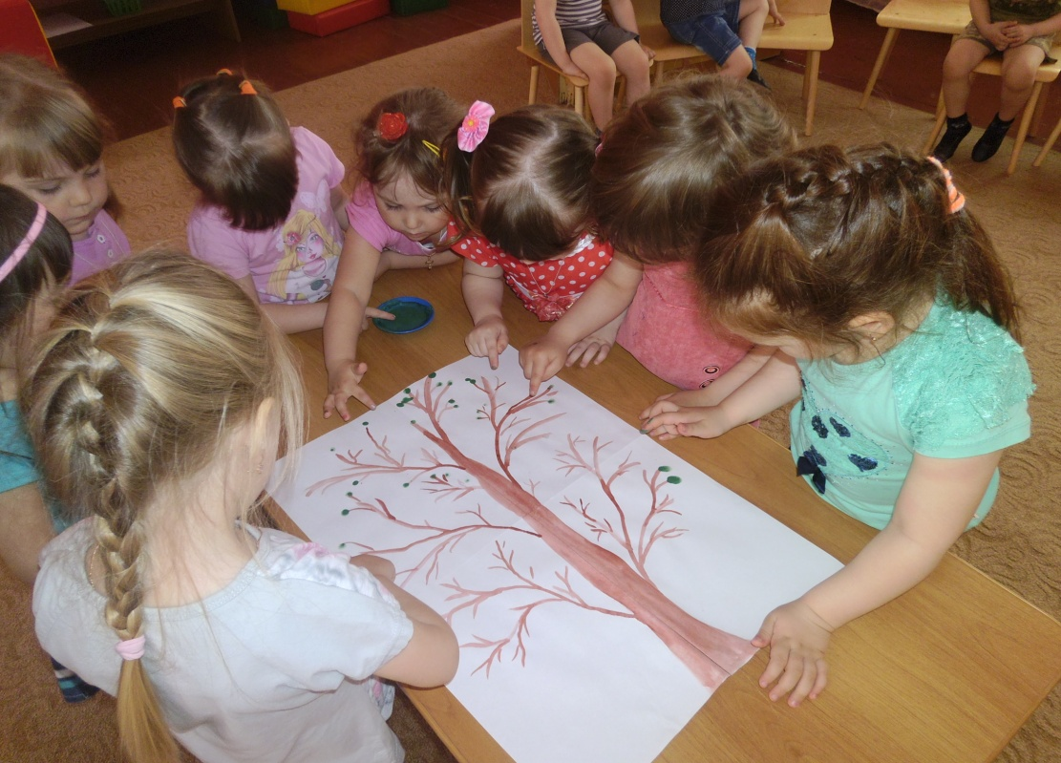

- Вот и закончилось наше путешествие по книгам . вы много знаете, многому научились. Ещё больше узнавать вам всегда будут помогать книги.

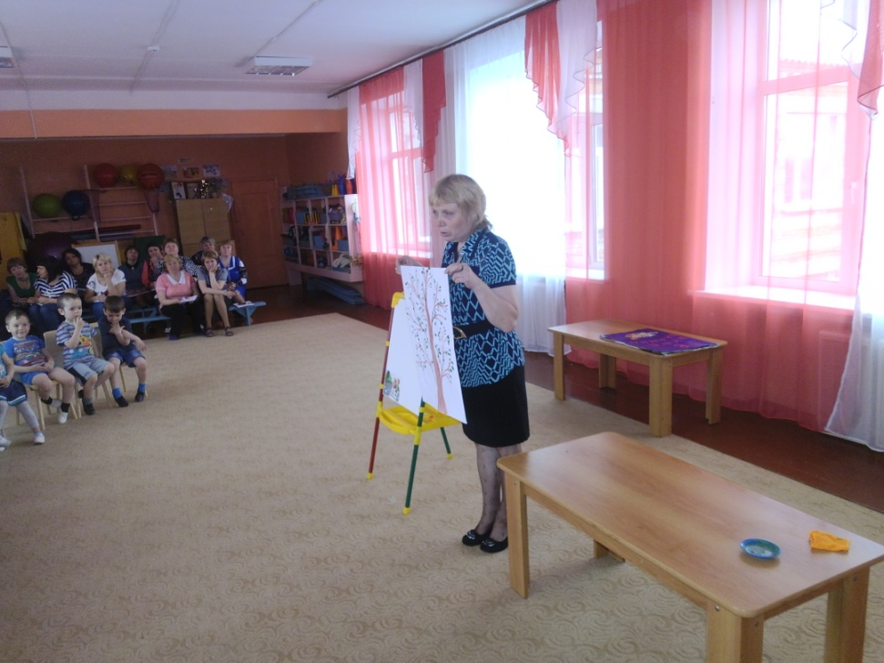Воспитатель дарит детям книжки.

Литература:

Гербова В.В. «Занятия по развитию речи»:

Губанова Н.Ф. «Развитие игровой деятельности»;

Помораева И.А., Позина В.А. «Формирование элементарных математических представлений».